

**КУРСОВОЙ ПРОЕКТ**

**по дисциплине: МДК 01.01 Разработка программных модулей**

**Тема: Разработка программного модуля «Система** **управления заказами в кафе»**

**Специальность 09.02.07 «Информационные системы и программирование»**

|  |  |  |
| --- | --- | --- |
| **Выполнил студент группы 311ИС-22** | **_________________** | **Д.Б. Ермолов** |
| **Руководитель** | **_________________** | **Н.И. Кручинкина** |

**Москва 2024**

**СОДЕРЖАНИЕ**

ВВЕДЕНИЕ 3

1 АНАЛИЗ ПРЕДМЕТНОЙ ОБЛАСТИ 5

1.1 Описание предметной области 5

1.2 Анализ готовых решений 6

1.2.1 «liko» 6

1.2.2 «R_keeper» 7

1.3 Постановка задачи 8

2 ПРОЕКТИРОВАНИЕ И РАЗРАБОТКА МОДУЛЯ 11

2.1 Выбор программных инструментов 11

2.2 Проектирование базы данных 11

2.3 Разработка интерфейса 16

2.4 Разработка функций 17

3 ОТЛАДКА И ТЕСТИРОВАНИЕ МОДУЛЯ 19

3.1 Тестирование программного модуля 19

3.2 Отладка программного модуля 20

ЗАКЛЮЧЕНИЕ 22

СПИСОК ИСПОЛЬЗОВАННЫХ ИСТОЧНИКОВ 24

ПРИЛОЖЕНИЕ 1 26

ПРИЛОЖЕНИЕ 2 29

ПРИЛОЖЕНИЕ 3 34

ВВЕДЕНИЕ

Сфера общественного питания постоянно эволюционирует, требуя от владельцев и менеджеров кафе внедрения инновационных подходов к управлению. В условиях жесткой конкуренции и высоких требований клиентов к качеству сервиса традиционные методы управления заказами все чаще демонстрируют свою неэффективность.

Рутинные процессы оформления заказов, ручной учет и контроль создают множество проблем: от элементарных ошибок при приеме блюд до значительных временных затрат персонала. Каждая неточность может обернуться потерей клиента, репутационными издержками и снижением общей эффективности бизнеса.

Актуальность проекта обусловлена необходимостью разработки комплексного программного решения, способного трансформировать операционные процессы кафе. Современные информационные технологии открывают принципиально новые возможности для оптимизации работы: от моментальной обработки заказов до глубокого анализа бизнес-показателей.

Цель проекта – создание программного модуля управления заказами, который не просто автоматизирует рутинные операции, но и станет стратегическим инструментом повышения эффективности кафе.

Для достижения поставленной цели необходимо решить следующие задачи:

* провести исследование существующих бизнес-процессов управления заказами в кафе;
* выявить ключевые недостатки традиционных систем учета;
* разработать архитектуру программного решения, учитывающую специфику ресторанного бизнеса;
* спроектировать масштабируемую базу данных для комплексного управления информацией о заказах;
* разработать интерфейс;
* описать реализацию технического задания;
* провести всестороннее тестирование и оптимизацию программного решения

Объект исследования – комплекс бизнес-процессов управления заказами в кафе, включающий оформление, обработку, выполнение и аналитику.

Предмет исследования – процесс управления заказами в кафе.

Практическая значимость проекта определяется:

* потенциалом сокращения операционных издержек до 40%;
* повышением скорости обслуживания клиентов;
* минимизацией человеческого фактора при оформлении заказов;
* возможностью принятия обоснованных управленческих решений на основе актуальной аналитики;
* созданием масштабируемого решения для цифровой трансформации бизнеса в сфере питания.

Курсовой проект состоит из трех глав. Первая глава раскрывает теоретическую и подготовительную часть проекта. Во второй главе проектируется база данных, разрабатываются функции и интерфейс. Третья глава описывает процесс тестирования готовой системы.

# АНАЛИЗ ПРЕДМЕТНОЙ ОБЛАСТИ

## Описание предметной области

Разрабатываемый программный модуль «Система управления заказами в кафе» предназначен для комплексной автоматизации процессов приема, обработки и контроля заказов в предприятиях общественного питания. Основная цель продукта – оптимизация операционной деятельности кафе через цифровизацию ключевых бизнес-процессов. Для подготовки кафе к запуску необходимо сформировать меню, подготовить торговый зал, провести инструктаж персонала, проверить исправность оборудования и подготовить все необходимые расходные материалы.

Посетители кафе заказывают блюда через непосредственное взаимодействие с официантом. Процесс заказа включает первичное приветствие гостя, презентацию меню, консультирование по блюдам, уточнение пожеланий и особенностей заказа. Официант фиксирует выбор клиента, вносит информацию в систему и передает заказ на кухню.

На кухне происходит распределение заказа по зонам производства с учетом очередности и сложности блюд. Повара получают детальную информацию, готовят ингредиенты, осуществляют кулинарную обработку, контролируют качество и оформление каждого блюда. Важным элементом является синхронизация действий поваров для обеспечения своевременной готовности всех позиций заказа.

Сервировка и подача блюд требуют особого внимания: официант проверяет соответствие заказу, следит за температурой подачи, эстетикой презентации и синхронностью появления блюд на столе. Клиент получает возможность насладиться кулинарными изысканиями в комфортной обстановке.

Завершающим этапом является расчетный период. Официант формирует счет, предлагает различные варианты оплаты, проводит кассовые операции, может применять программы лояльности и выдает чек. После оплаты осуществляется уборка стола, санитарная обработка пространства, возврат посуды и первичный анализ удовлетворенности клиента.

Каждый из описанных этапов сопряжен с определенными рисками: влиянием человеческого фактора, возможными временными задержками, потенциальными коммуникативными сбоями и риском потери информации.

## Анализ готовых решений

На российском рынке представлено несколько профессиональных систем автоматизации, среди которых особое место занимают iiko и R-Keeper. Эти решения являются лидерами отрасли и имеют многолетний опыт внедрения в различных форматах заведений.

Проведем детальный анализ возможностей и особенностей каждой системы, чтобы помочь в выборе оптимального решения для автоматизации учета заказов в кафе.

### «liko»

Iiko позиционирует себя как система не только для управления заведением, но и для планирования ресторанного бизнеса. В сервис входят функции автоматизации кассы, склада, учета персонала и финансов. Работать программа может через интернет, в облаке или локально.

В сервисе есть онлайн-касса с программой приема заказов, возможность обслуживать гостей за столиками или навынос, зарезервировать заведение для банкета. Для кухни будет полезна печать сервис-чеков с блюдами и кухонный экран с очередью заказов, для фастфуда можно настроить электронную очередь, а для кафе и баров – добавить дополнительные услуги, например караоке или бильярд.

Администратор или владелец бизнеса может изучать в программе отчеты – данные о продажах, складских остатках, списаниях – и пользоваться бухгалтерскими калькуляторами. Можно включить автоматическое формирование заказов поставщикам: на основе данных о продажах сервис будет прогнозировать будущую заполняемость заведения и планировать нужные ресурсы.

Также сервис поможет создать сайт с функцией приема заказов по телефону, через сайт, от агрегаторов, из мобильного приложения или чат-ботов и опцией для оформления самовывоза.

Преимущества:

* интуитивно понятный интерфейс;
* мощная система складского учета;
* встроенная CRM-система;
* гибкая система отчетности;
* облачное решение с доступом из любой точки;
* регулярные обновления и новый функционал;
* хорошая интеграция с внешними сервисами;
* удобный мобильный терминал.

Недостатки:

* требовательность к качеству интернет-соединения;
* сложность настройки некоторых специфических функций;
* необходимость дополнительного обучения персонала;
* ограниченная работа в офлайн-режиме.

### «R_keeper»

В R_keeper есть типовые решения, подготовленные для разных видов заведений: можно выбрать, какие функции нужны. Например, в решении для ресторана есть функции управления бронированиями, посадкой, контроль работы зала и кухни. Для франшизы – управление сразу несколькими ресторанами, экспорт настроек и справочников для новых заведений, управление поставками на все заведения сразу.

В базовых функциях всех заведений – прием заказов и расчет гостей, в том числе с разделением чеков. Можно подключить мобильное приложение для официантов: так они будут автоматические передавать заказы на кухню, а затем получать оповещение, что заказ можно забирать.

Модуль для склада и производства следит за сырьем, помогает рассчитывать себестоимость приготовленных блюд и заказывает продукты и напитки, которые подходят к концу. К сервису можно подключить кассовую станцию, сканер штрихкодов и электронные весы, чтобы контролировать все действия персонала. Еще в системе есть возможность учета рабочего времени сотрудников, автоматизация приема сырья, маркировка товаров с проверкой сроков годности.

Преимущества:

* стабильность работы системы;
* широкие возможности настройки под специфику заведения;
* развитая система лояльности;
* надежное резервное копирование данных;
* работа в офлайн-режиме;
* большой выбор готовых отраслевых решений.

Недостатки:

* не гибкая система отчетности;
* сложность самостоятельной настройки;
* ограниченные возможности облачного решения;
* редкие обновления системы.

## Постановка задачи

Основное назначение разрабатываемого программного модуля – автоматизация процессов управления заказами в кафе. Цель системы – повысить эффективность работы заведения и улучшить качество обслуживания клиентов за счет оптимизации процессов учета, обработки заказов и взаимодействия с клиентами.

Для достижения указанных целей система управления заказами в кафе должна реализовывать следующие функции:

Управление базой данных заказов и меню:

* создание, обновление и удаление записей о заказах и блюдах;
* хранение информации о составе блюд, ценах, наличии ингредиентов;
* обеспечение контроля за актуальностью меню.

Поиск и фильтрация заказов:

* возможность поиска заказов по заданным параметрам;
* поддержка фильтрации по категориям блюд;
* вывод информации в удобной для анализа форме.

Автоматизация оформления заказов и оплаты:

* удобный интерфейс для оформления заказов;
* возможность отслеживания статуса заказа в режиме реального времени.

Управление клиентской базой:

* хранение информации о клиентах, их предпочтениях и истории заказов;
* автоматическая отправка уведомлений о статусе заказов, акциях или новинках.

Пользовательский интерфейс:

* интуитивно понятный интерфейс для персонала и клиентов.

Были определены ключевые данные, которые обеспечат полноценное функционирование системы и выполнение поставленных задач.

Данные о сотрудниках

Информация о сотрудниках: фамилия, имя, отчество (ФИО), логин и пароль для входа в систему. Уровень доступа, определяющий роль пользователя в системе: администратор или официант.

Персональные данные клиентов: ФИО, контактная информация, включающая номер телефона для обратной связи.

Информация о позициях меню: Название блюда, цена блюда.

Данные о заказах

Номер заказа для уникальной идентификации. Информация о блюдах в заказе: название блюда, количество порций, цена за каждую позицию, номер столика, для которого оформлен заказ, официант, обслуживающий заказ, итоговая стоимость заказа, дата и время создания заказа. статус заказа.

Система подразумевает разделение доступа к функционалу в зависимости от должности сотрудника, определим права доступа каждой роли.

Требования для ролей

Администратор

* просмотр всех данных в системе: заказы, столики, меню, клиенты, пользователи и официанты;
* добавление новых позиций в заказ;
* редактирование текущих позиций в заказе (цена, статус, описание);
* удаление заказов;
* перенос заказов между столиками.

Официант

* просмотр текущих заказов;
* доступ к информации о заказах, включая статус, время и стоимость;
* просмотр заказов по столикам;
* фильтрация заказов по конкретному столу;
* создание нового заказа.

# ПРОЕКТИРОВАНИЕ И РАЗРАБОТКА МОДУЛЯ

## Выбор программных инструментов

При выборе инструментов для создания модуля учета личных финансов был выбран язык программирования Python и библиотеки PyQt5, pymysql.

Для разработки использовалась среда PyCharm, которая предлагает полезные функции, такие как автозаполнение кода, возможность исправления ошибок и интеграция с системами контроля версий. Это делает процесс разработки более удобным и эффективным.

Python был выбран из-за своей популярности и простоты в изучении. Он имеет понятный синтаксис, что позволяет быстро осваивать язык и сосредоточиться на решении задач. Большое сообщество и множество ресурсов, таких как учебники и форумы, делают поиск ответов на вопросы легким. Это особенно важно, когда возникают трудности в процессе разработки.

Библиотека PyQt5 предназначена для создания графического интерфейса, позволяя разрабатывать современные и интуитивно понятные приложения.

Библиотека pymysql используется для подключения к базе данных и обработки SQL-запросов.

## Проектирование базы данных

Проектирование базы данных является одним из ключевых этапов разработки программного модуля «Система управления заказами в кафе». На данном этапе создается структура данных, которая обеспечит эффективное хранение, обработку и доступ к информации, необходимой для функционирования системы. Правильное проектирование базы данных позволяет обеспечить целостность данных, логические связи между сущностями и высокую производительность системы при выполнении операций.

Основная задача проектирования заключается в определении всех сущностей, их атрибутов и взаимосвязей, а также создании модели данных, которая будет учитывать требования всех пользователей системы. В разработанной системе выделяются две основные роли: администратор и официант, для которых определены свои функции и уровни доступа. База данных обеспечивает:

* хранение информации о сотрудниках, клиентах и меню;
* учет текущих заказов;
* поддержку операций добавления, редактирования, удаления и просмотра данных в соответствии с правами пользователей.

Таким образом, проектирование базы данных стало основой для разработки системы управления заказами, обеспечив эффективное взаимодействие между пользователями и данными, а также оптимизировав бизнес-процессы кафе.

Для определения логической структуры были описаны объекты базы данных. Результат описания представлен в таблице 1.

Таблица 1 – Объекты базы данных

|  |  |  |
| --- | --- | --- |
| № | Наименование | Описание |
| 1 | Пользователи (users) | Сотрудники кафе |
| 2 | Меню (menu) | Меню |
| 3 | Посетители (customers) | Данные о посетителях |
| 4 | Официанты (waiters) | Статистика по официантам |
| 5 | Заказы (orders) | Содержание заказа |

На основе таблицы 1 более подробно описана каждая сущность.

Таблица 2 – Сущность «Пользователи»

| Атрибут | Тип | Описание |
| --- | --- | --- |
| id | INT PRIMARY KEY | Уникальный идентификатор пользователя |
| email | VARCHAR(255) | Электронная почта |
| password | VARCHAR(255) | Пароль |
| is_admin | TINYINT(1) | Должность |

Таблица 3 – Сущность «Меню»

| Атрибут | Тип | Описание |
| --- | --- | --- |
| id | INT PRIMARY KEY | Уникальный идентификатор блюда |
| dish_name | VARCHAR(255) | Наименование блюда |
| price | DECIMAL(10, 2) | Цена |

Таблица 4 – Сущность «Посетители»

| Атрибут | Тип | Описание |
| --- | --- | --- |
| id | INT PRIMARY KEY | Уникальный идентификатор посетителя |
| full_name | VARCHAR(255) | Полное имя посетителя |

Таблица 5 – Сущность «Официанты»

| Атрибут | Тип | Описание |
| --- | --- | --- |
| id | INT PRIMARY KEY | Уникальный идентификатор официанта |
| name | VARCHAR(255) | Имя официанта |
| orders_completed | INT | Количество завершенных официантом заказов |

Таблица 6 – Сущность «Заказы»

| Атрибут | Тип | Описание |
| --- | --- | --- |
| id | INT PRIMARY KEY | Уникальный идентификатор заказа |
| date | DATE | Дата заказа |
| time | TIME | Время заказа |

Продолжение таблицы 6

|  |  |  |
| --- | --- | --- |
| Атрибут | Тип | Описание |
| name_id | INT FOREIGN KEY | Идентификатор посетителя из сущности «Посетители» |
| order_description_id | VARCHAR(255) | Состав заказа с идентификаторами из сущности «Меню » |
| price | DECIMAL(10, 2) | Общая цена заказа |
| status | VARCHAR(50) | Статус заказа |
| table_name | INT | Номер столика |
| waiter_id | INT FOREIGN KEY | Идентификатор официанта из сущности «Официанты» |

На основе выявленных сущностей была представлена IDEF1X-диаграмму базы данных «Кафе». IDEF1X-диаграмма представлена на рисунке 1.

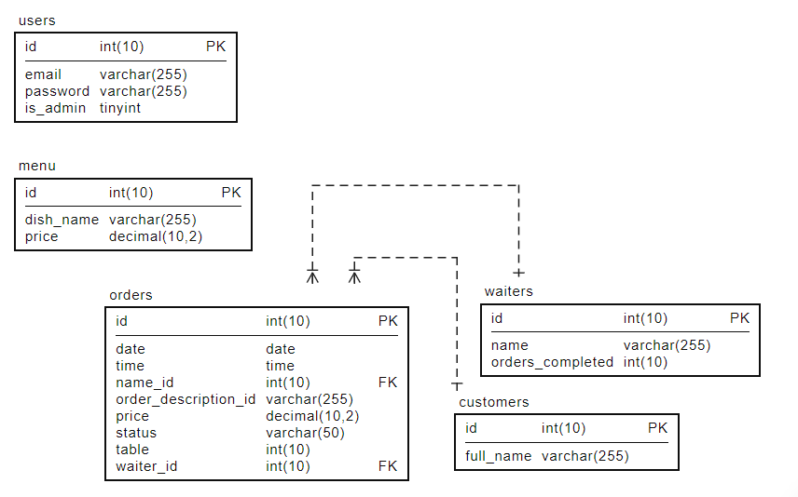

Рисунок 1 – IDEF1X диаграмма системы управления заказами в кафе

Диаграмма прецедентов, которая представлена на рисунке 2, представляет собой графическое изображение вариантов использования системы.

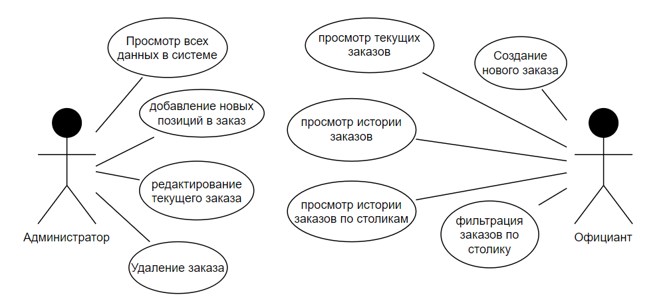

Рисунок 2 – Диаграмма прецендентов системы управления заказами в кафе

ER-диаграмма кратко описывает взаимодействия и связь сущностей. ER-диаграмма представлена на рисунке 3.

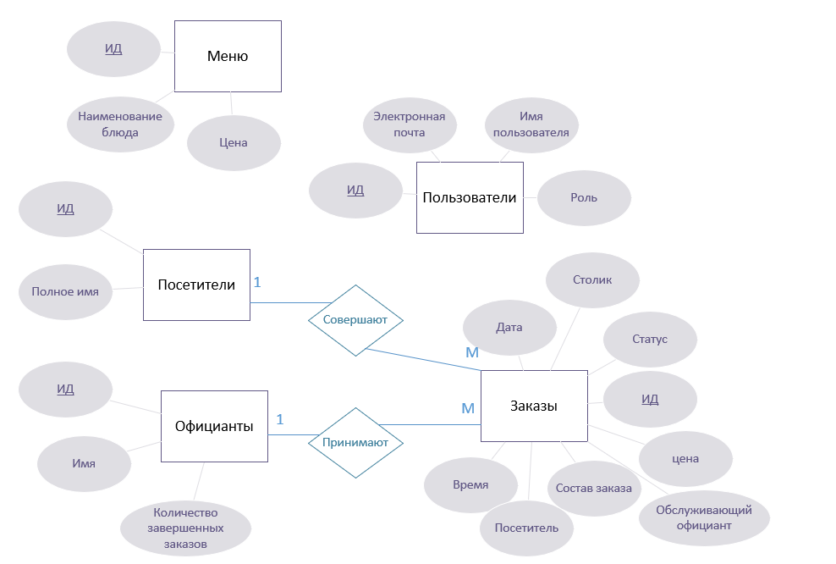

Рисунок 3 – ER-диаграмма системы управления заказами в кафе

## Разработка интерфейса

Для обеспечения удобного взаимодействия пользователя с программным модулем был разработан соответствующий пользовательский интерфейс. Реализация пользовательского интерфейса включает в себя размещение кнопок, отображение информации и обработку пользовательских действий.

При запуске приложения пользователю открывается окно авторизации. В этом окне есть два поля для ввода – «E-mail» и «Пароль», а также две кнопки: «Войти» и «Зарегистрироваться». Интерфейс окна показан на рисунке 1.1 в Приложении 1.

Если пользователь нажимает кнопку «Зарегистрироваться», открывается окно «Регистрация», где пользователю доступны поля для заполнения «Email», «Пароль», «Подтвердите пароль», а также кнопка «Зарегистрироваться». Интерфейс окна показан на рисунке 1.2 в Приложении 1.

После успешной регистрации пользователю необходимо ввести свои учетные данные для авторизации. После успешной авторизации как официант открывается главное окно, в котором сотруднику предоставляется возможность просмотра текущих заказов, просмотра заказов по столику, добавления заказа. Интерфейс окна показан на рисунке 1.3 в Приложении 1.

В главном окне пользователю доступны следующие функции: «Добавить заказ», «Просмотр заказов по конкретному столику». Если пользователь нажимает на кнопку «Добавить заказ», открывается соответствующее окно. Интерфейс окна показан на рисунке 1.4 в Приложении 1.

Если пользователь авторизован в системе как администратор, он может просмотреть все заказы, изменить заказ и удалить заказ. Интерфейс окна показан на рисунке 1.5 в Приложении 1.

Если администратор решит изменить заказ, ему откроется окно редактирования. Интерфейс окна показан на рисунке 1.6 в Приложении 1.

## Разработка функций

При запуске пользователь может войти или зарегистрироваться в системе. Для входа используется функция, показанная на рисунке 2.1 в Приложении 2. Функция для регистрации показа на рисунке 2.2 в Приложении 2.

Если пользователь авторизовался как официант, он видит окно, куда собираются различные данные. Функция для отображения всех заказов: рисунок 2.3 Приложение 2. Функция для отображения текущих заказов: рисунок 2.4 Приложение 2.

На главном экране видна статистика в виде среднего чека, наибольшей суммы заказа, наименьшей суммы заказа. Функция для подсчета этих данных показана на рисунке 2.5 в Приложении 2.

При нажатии на столик отображаются все заказы, когда-либо сделанные за этим столиком. Заказы отображаются с помощью функции на рисунке 2.6 в Приложении 2.

Официант может добавить заказ после нажатия кнопки «Добавить заказ». Добавление заказа реализовано с помощью функции на рисунке 2.10 в Приложении 2.

Если же пользователь авторизовался как администратор, он видит окно со всеми заказами. Данные в окно загружаются с помощью функции на рисунке 2.7 в Приложении 2.

Администратор может удалить заказ. Удаление заказа реализовано с помощью функции на рисунке 2.8 в Приложении 2.

Администратор также может изменить заказ. Изменение заказа реализовано с помощью функции на рисунке 2.9 в Приложении 2.

# ОТЛАДКА И ТЕСТИРОВАНИЕ МОДУЛЯ

## Тестирование программного модуля

Для подтверждения корректности работы разработанного модуля управления заказами и выявления потенциальных ошибок, был проведен комплекс мер по тестированию. Далее изложены этапы тестирования, методологии и результаты проверки.

В процессе тестирования решаются следующие задачи:

* проверка выполнения всех заявленных функций системы;
* обнаружение и устранение ошибок в коде и логике работы;
* оценка соответствия системы требованиям к ролям пользователей (администратор и официант);
* анализ поведения системы при вводе некорректных данных и в нестандартных ситуациях.

Для тестирования модуля были применены следующие методы:

Функциональное тестирование. Проверка работы основных функций системы на соответствие требованиям:

* добавление, редактирование и удаление заказов (роль администратора);
* просмотр текущих заказов и добавление новых заказов (роль официанта).

Интеграционное тестирование. Тестирование взаимодействия между компонентами системы:

* связь между таблицами базы данных (проверка корректности запросов SQL);
* отображение данных на интерфейсе пользователя после операций с базой данных.

Тестирование на некорректный ввод. Проверка реакции системы на ввод неправильных или некорректных данных:

* пустые поля;
* ввод символов вместо числовых значений.

Тест-кейсы и результаты выполнения описаны в таблице 3.1 Приложения 3.

## Отладка программного модуля

Процесс отладки программного модуля «Система управления заказами в кафе» включал несколько ключевых этапов:

Динамическая отладка

* использование отладочных точек;
* пошаговое выполнение кода;
* трассировка вызовов функций.

Типы выявленных и исправленных ошибок

* логические ошибки в алгоритмах обработки заказов;
* неточности в расчетах.

Методы устранения ошибок

* рефакторинг проблемных участков кода;
* оптимизация алгоритмов;
* добавление дополнительной обработки исключений.

Финальное тестирование

* повторная проверка после исправления ошибок;
* подтверждение полной работоспособности системы.

В ходе проведенного тестирования и отладки были достигнуты ключевые результаты:

Все функциональные компоненты системы прошли полный цикл тестирования, включающий модульное, интеграционное и системное тестирование.

На основании результатов тестирования можно утверждать, что разработанный программный модуль полностью готов к внедрению и эксплуатации в производственных условиях кафе. Система обеспечивает эффективное управление заказами, минимизирует риски ошибок и повышает операционную эффективность предприятия.

Дальнейшее развитие программного решения может включать расширение функционала и адаптацию под специфические потребности конкретных предприятий общественного питания.

ЗАКЛЮЧЕНИЕ

Целью данного проекта являлось создание эффективного программного решения для автоматизации процессов управления заказами, что позволяет повысить оперативность обслуживания клиентов, снизить вероятность ошибок и улучшить координацию между сотрудниками кафе.

В процессе выполнения работы были решены все поставленные задачи, что подтверждает результативность и практическую значимость разработанного решения. Было проведено детальное изучение существующих процессов учета и обработки заказов в кафе, что позволило выявить ряд ключевых недостатков традиционных систем.

На основе выявленных недостатков была разработана архитектура программного модуля, которая учитывает особенности ресторанного бизнеса. Архитектура включает: централизованное хранилище данных, функциональные модули для администраторов и официантов.

Была спроектирована масштабируемая база данных, обеспечивающая хранение и управление информацией о заказах, меню, клиентах, сотрудниках и столиках. Структура базы данных была реализована таким образом, чтобы обеспечивать надежность хранения данных, их целостность и возможность быстрого доступа.

В ходе работы были достигнуты следующие практические результаты:

* разработан программный модуль, который обеспечивает автоматизацию ключевых процессов управления заказами в кафе;
* значительно повышена скорость обработки заказов благодаря моментальной передаче данных;
* снижены риски ошибок за счет автоматизации операций учета и маршрутизации;
* создана гибкая и масштабируемая база данных для хранения информации.

Таким образом, в рамках курсового проекта была разработана система управления заказами, полностью соответствующая специфике ресторанного бизнеса. Реализованное решение позволяет не только автоматизировать основные операции учета, но и повысить производительность кафе, улучшить координацию работы персонала и удовлетворенность клиентов. Внедрение данной системы является экономически и организационно оправданным шагом, направленным на повышение конкурентоспособности заведения.

В ходе выполнения курсового проекта было реализовано приложение, которое значительно упрощает и облегчает процесс учета заказов. Система автоматизирует основные операции, такие как прием, маршрутизация, контроль выполнения и управление заказами, а также обеспечивает удобный интерфейс для разных ролей пользователей: официантов и администраторов. Программное решение готово к внедрению и может быть предложено конечным пользователям – кафе или ресторанам, стремящимся повысить эффективность своих бизнес-процессов и улучшить качество обслуживания клиентов.

СПИСОК ИСПОЛЬЗОВАННЫХ ИСТОЧНИКОВ

Стандарты и законодательные материалы:

1. Федеральный закон от 27.07.2006 №152-ФЗ (ред. от 06.02.2023) «О персональных данных».
2. ГОСТ 19.106-78. Единая система программной документации (ЕСПД). Требования к программным документам, выполненным печатным способом.
3. ГОСТ 19.201-78. Единая система программной документации. Техническое задание. Требования к содержанию и оформлению.
4. ГОСТ Р ИСО/МЭК 12207-2010. Информационная технология. Системная и программная инженерия. Процессы жизненного цикла программных средств.

Электронные ресурсы:

1. Бьюли, А. Изучаем SQL // <https://www.r-5.org/files/books/computers/languages/sql/mysql/Alan_Beaulieu-Learning_SQL-RU.pdf>
2. Гарви, М. Ресторанный бизнес для чайников // [https://books.google.ru/books?id=3IQRwAoORAgC&printsec=frontcover&hl=ru#v=onepage&q&f=false](https://books.google.ru/books?id=3IQRwAoORAgC&printsec=frontcover&hl=ru%23v=onepage&q&f=false)
3. Грекул, В. И. Проектирование информационных систем : учеб. пособие // [https://urait.ru/viewer/proektirovanie-informacionnyh-sistem-556553#page/3](https://urait.ru/viewer/proektirovanie-informacionnyh-sistem-556553%23page/3)
4. Грофф, Дж. Р. SQL : полное руководство // <http://i.uran.ru/webcab/system/files/bookspdf/sql-polnoe-rukovodstvo/224579.pdf>
5. Гутман, Г. Н. Библиотека Tkinter: графика, геометрия и логические игры на Питоне // <https://kpolyakov.spb.ru/download/tkinter_gutman.pdf>
6. Дейт, К. Дж. Введение в системы баз данных // <https://ilshatpro.wordpress.com/wp-content/uploads/2017/08/d0ba-d0b4d0b6-d0b4d0b5d0b9d182-d0b2d0b2d0b5d0b4d0b5d0bdd0b8d0b5-d0b2-d181d0b8d181d182d0b5d0bcd18b-d0b1d0b0d0b7-d0b4d0b0d0bdd0bdd18b.pdf>
7. Лутц, М. Изучаем Python // <https://iro23.ru/sites/default/files/mark_lutc._programmirovanie_na_python.pdf>
8. Мур, А. Д. Программирование GUI на Python // <https://www.rulit.me/author/mur-alan/python-gui-programming-with-tkinter-2nd-edition-converted-epub-download-700053.html>
9. Python : официальная документация // https://docs.python.org/ru/3/
10. SQLite Documentation // <http://www.sqlite.org/docs.html>
11. Tkinter — Python interface to Tcl/Tk // <https://docs.python.org/3/library/tkinter.html>

Монография:

1. GitHub: Курсовой проект по теме: Разработка программного модуля «Система управления заказами в кафе» // <https://github.com/daniil525252/cafe>

ПРИЛОЖЕНИЕ 1

Интерфейсы окон

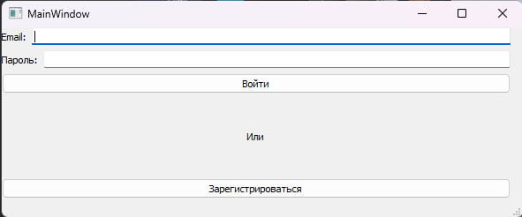

Рисунок 1.1 – Окно Авторизации

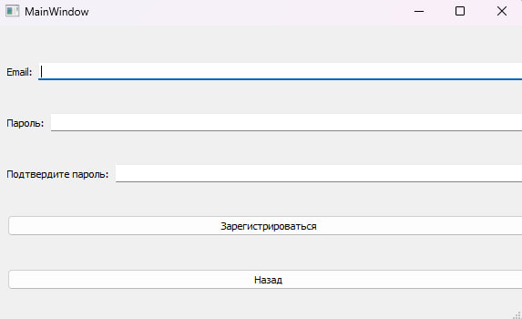

Рисунок 1.2 – Окно регистрации

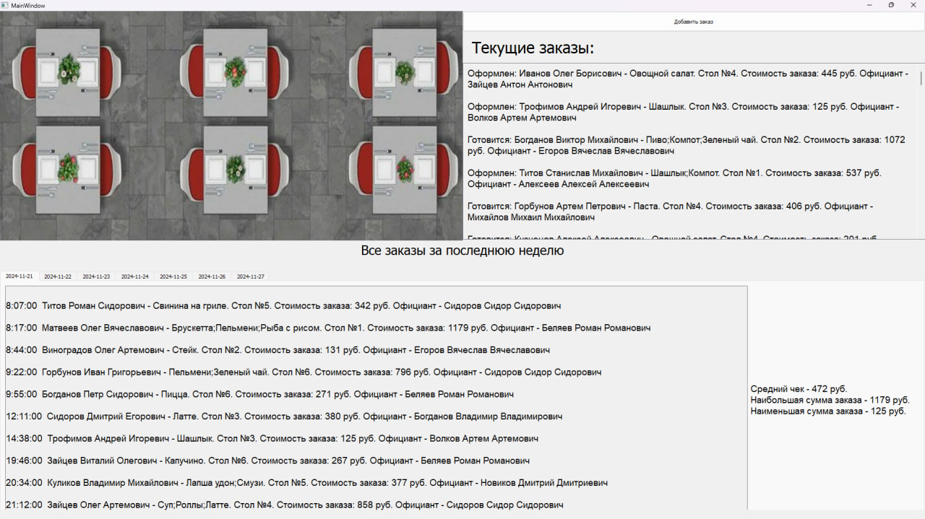

Рисунок 1.3 – Главное окно

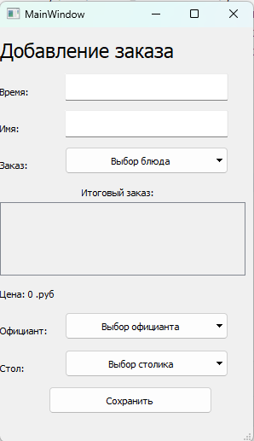

Рисунок 1.4 – Окно добавления заказа

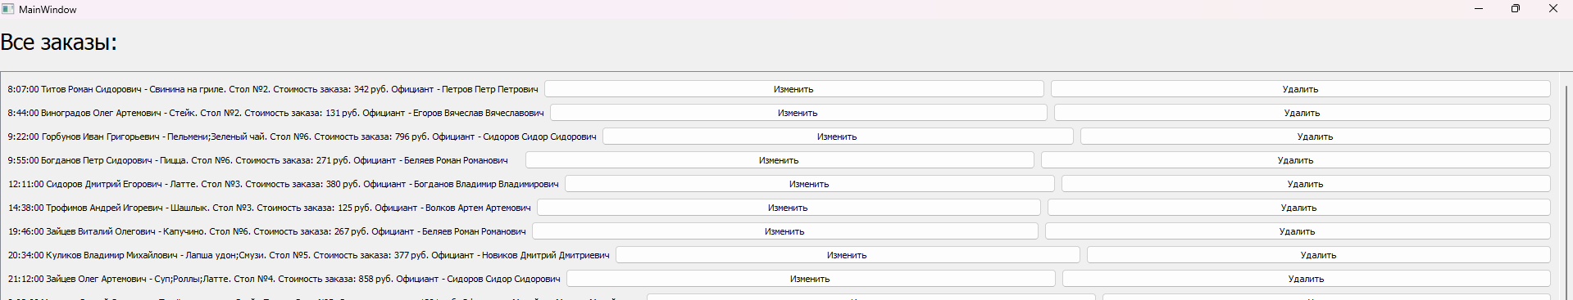

Рисунок 1.5 – Окно администратора

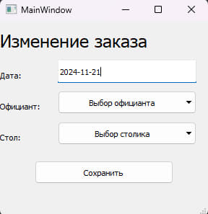

Рисунок 1.6 – Окно изменения заказа

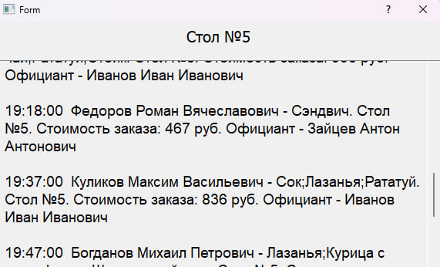

Рисунок 1.7 – Просмотр заказов по конкретному столику

ПРИЛОЖЕНИЕ 2

Листинг кода

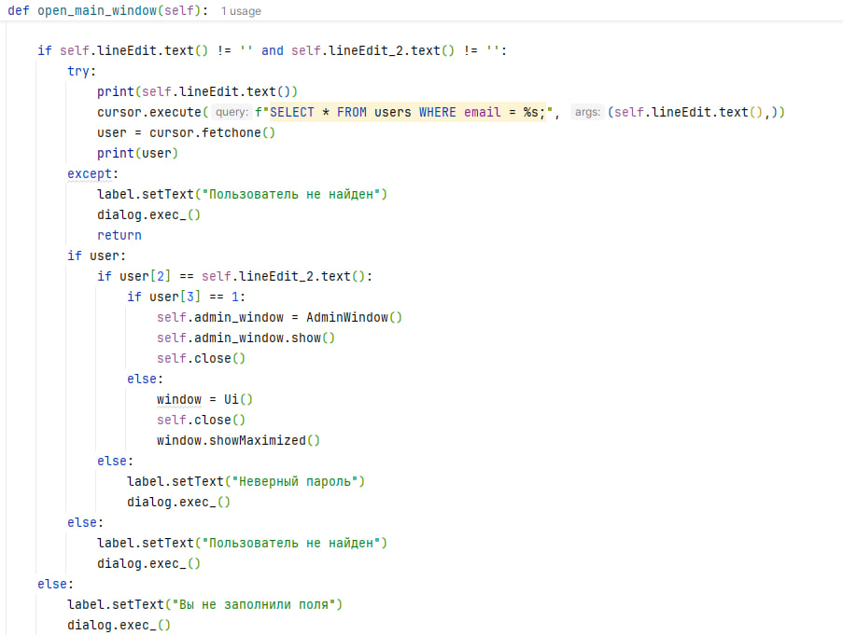

Рисунок 2.1 – Функция авторизации

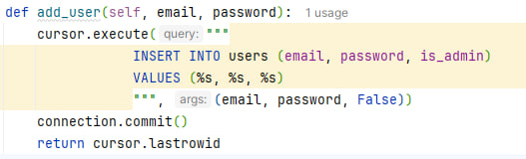

Рисунок 2.2 – Функция регистрации

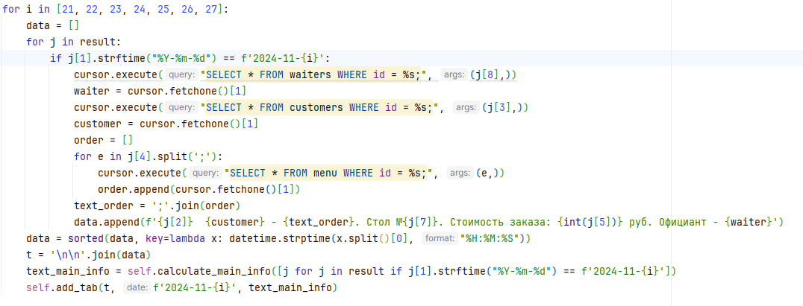

Рисунок 2.3 – Функция отображения всех заказов

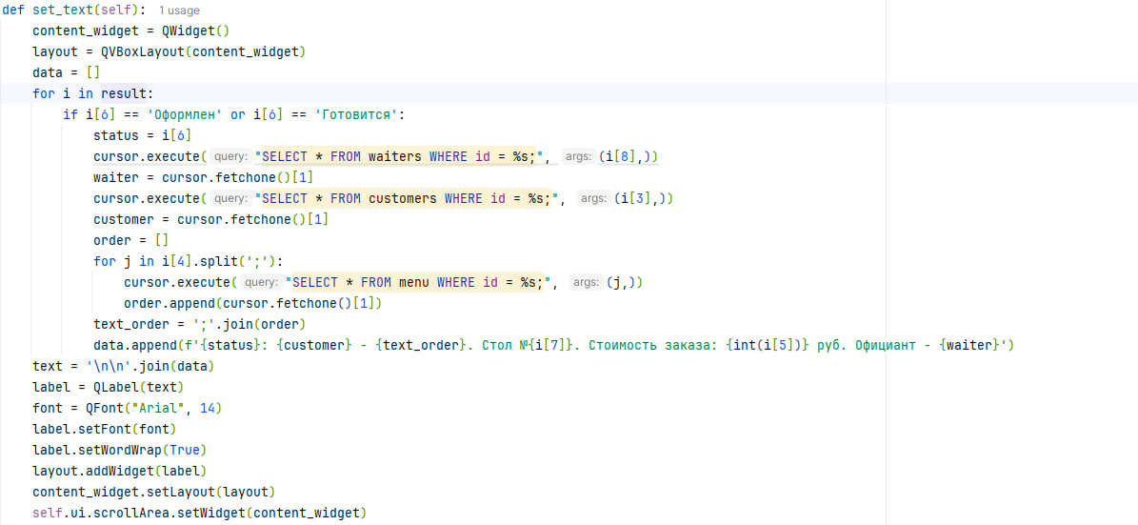

Рисунок 2.4 – Функция отображения текущих заказов

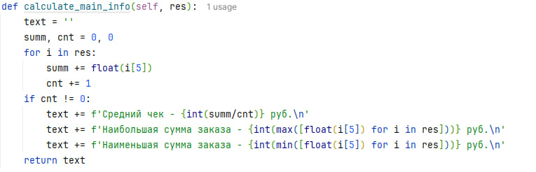

Рисунок 2.5 – Функция расчета стоимости заказов

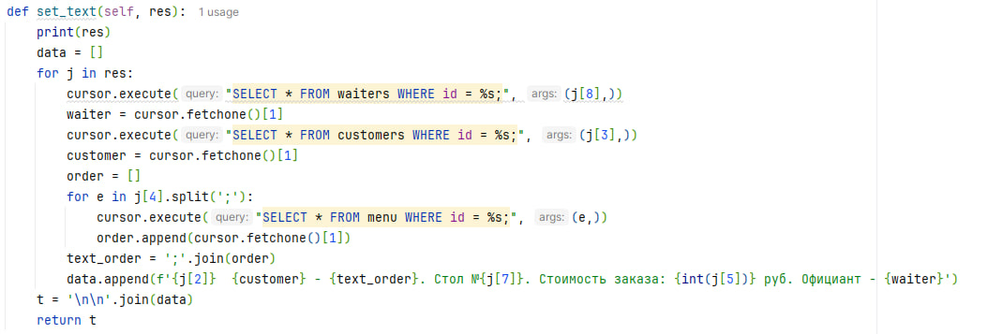

Рисунок 2.6 – Функция отображения информации для столика

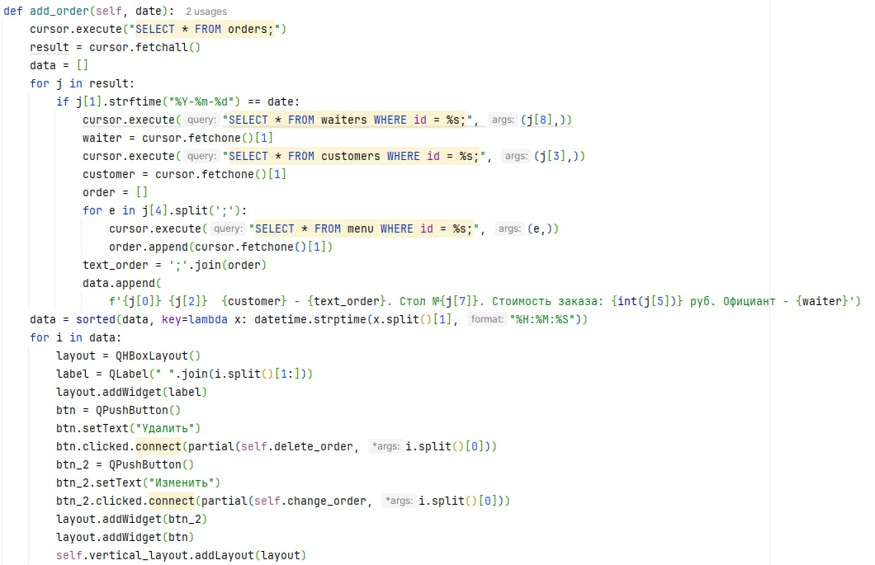

Рисунок 2.7 – Функция отображения заказов для администратора

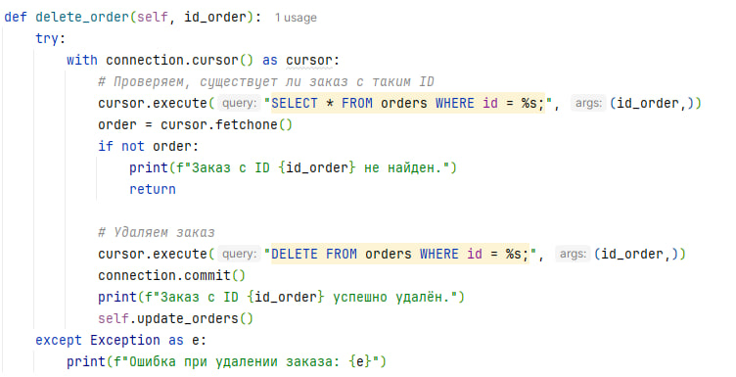

Рисунок 2.8 – Функция удаления заказа

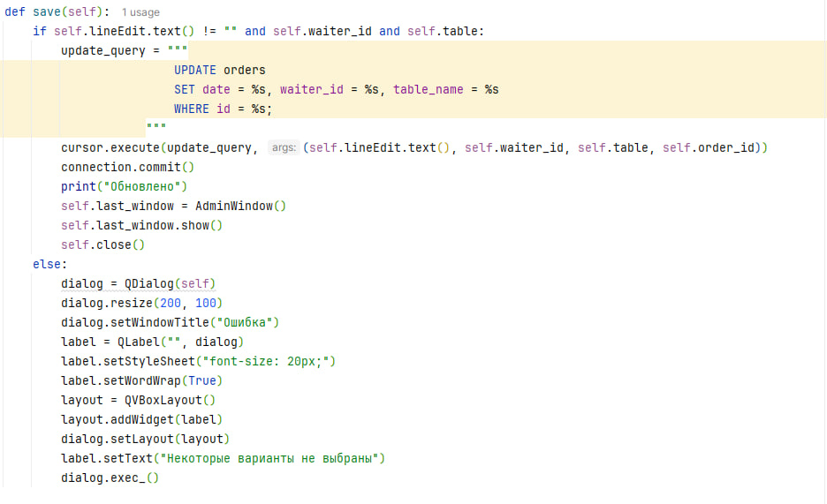

Рисунок 2.9 – Функция сохранения заказа после изменения

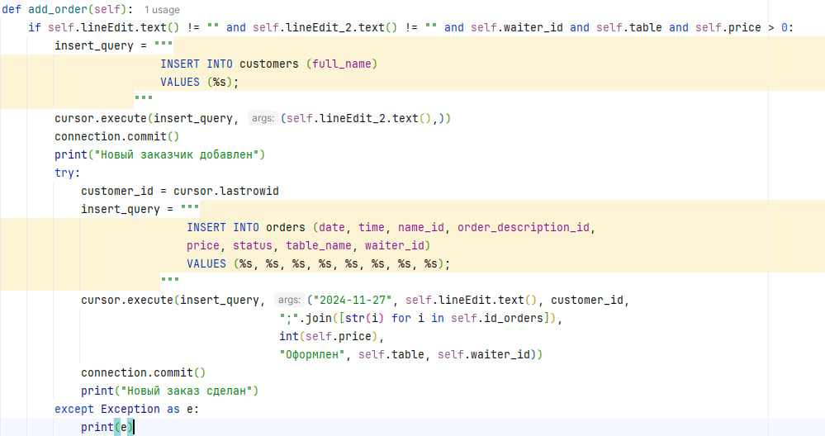

Рисунок 2.10 – Функция добавления заказа

**ПРИЛОЖЕНИЕ 3**

План тестирования программного модуля

Таблица 3.1 – Тест-кейсы

|  |  |  |  |  |  |
| --- | --- | --- | --- | --- | --- |
| ID  теста | Описание теста (тип) | Предусловия | Шаги для воспроизведения | Ожидаемый результат | Фактический результат |
| **1** | Авторизация (позитивный) | 1.Пользователь находится на странице входа  2. Пользователь был ранее зарегистрирован в системе | 1. Ввести данные пользователя в поля «Email» и «Пароль»  2. Нажать кнопку «Войти» | Пользователь перенаправляется на главную страницу | Пользователь перенаправляется на главную страницу |
| **2** | Авторизация (негативный) | Пользователь находится на странице входа | 1. Ввести данные пользователя в поля «Логин» и «Пароль»  2. Нажать кнопку «Войти» | Пользователь перенаправляется на главную страницу в личном кабинете | Пользователь на странице авторизации получает сообщение «Пользователя с таким именем не существует» или «Пользователя с таким логином не существует» |
| **3** | Регистрация (позитивный) | Пользователь находится на странице регистрации | 1. Ввести данные в поля «Логин», «Подтвердите пароль»  2. Нажать кнопку «Зарегистрироваться» | Пользователь был добавлен и авторизован в систему | Пользователь был добавлен и авторизован в систему |
| **4** | Регистрация (негативный) | Пользователь находится на странице регистрации | 1. Ввести данные в поля «Логин», «Подтвердите пароль»  2. Нажать кнопку «Зарегистрироваться» | Пользователь был добавлен и авторизован в систему | Пользователь на странице регистрации получает сообщение «Неверный пароль» или «Пользователь не найден» |

Продолжение таблицы 3.1

|  |  |  |  |  |  |
| --- | --- | --- | --- | --- | --- |
| ID  теста | Описание теста (тип) | Предусловия | Шаги для воспроизведения | Ожидаемый результат | Фактический результат |
| **5** | Создание заказа (Позитивный) | Официант находится на странице «Создание заказа» | 1.Ввести данные в поля «Время», «Имя», «Блюда», «Официант», «Стол».  2. Нажать на кнопку «Сохранить». | Заказ сохраняется в систему | Заказ сохранился в систему |
| **6** | Создание заказа (Негативный) | Официант находится на странице «Создание заказа» | 1.Ввести данные в поля «Время», «Имя», «Блюда», «Официант», «Стол».  2. Нажать на кнопку «Сохранить». | Заказ сохраняется в систему | Официант получает сообщение о неверно введенных данных |
| **8** | Редактирование заказа (Позитивный) | 1.Пользователь авторизован как администратор  2. Заказ ранее был занесен в базу данных | 1. Нажать на кнопку «Выбрать заказ для редактирования».  2. Ввести данные в поля «Официант», «Стол», «Дата»,  3. Нажать на кнопку «Изменить заказ». | Заказ обновляется в системе | Заказ обновился в системе |

Продолжение таблицы 3.1

|  |  |  |  |  |  |
| --- | --- | --- | --- | --- | --- |
| ID  теста | Описание теста (тип) | Предусловия | Шаги для воспроизведения | Ожидаемый результат | Фактический результат |
| **9** | Редактирование заказа (Негативный) | 1.Пользователь авторизован как администратор  2. Заказ ранее был занесен в базу данных | 1. Нажать на кнопку «Выбрать заказ для редактирования».  2. Ввести данные в поля «Официант», «Стол», «Дата»,  3. Нажать на кнопку «Изменить заказ». | Заказ обновляется в системе | Администратор получает сообщение о неверно введенных данных |
| 10 | Удаление заказа | Пользователь авторизован как администратор | Нажать на кнопку «Удалить заказ» | Заказ удаляется из системы | Заказ удалился из системы |